**Нэст эдүкэйшн сургууль**



**Демо-Дэй 2025**

**Келлнер Робот**

Бидний бүтээсэн “Зөөгч робот”

**Гарчиг**

ТОВЧИЛСОН ҮГИЙН ЖАГСААЛТ 3

БАГИЙН ГИШҮҮД 3

ТӨСЛИЙН ТАНИЛЦУУЛГА 4

БИДНИЙ ТАНИЛЦУУЛГА 4

БИД САНААГАА ЯАЖ ОЛСОН БЭ? 4

ТҮЛХҮҮР ҮГС 4

ХЭРЭГЖҮҮЛЭХ ТӨЛӨВЛӨГӨӨ 4

ЯАЖ ХЭРЭГЛЭХ ВЭ? 4

ТӨСӨЛ БҮТЭЭХ ҮЙЛ ЯВЦ 5

ТӨСЛИЙН ТЕСТ БУЮУ ШАЛГАЛТ 5

ХҮЧДЭЛ 5

АЖИГЛАЛТ 5

ТӨСЛИЙН ҮР ДҮН 5

## 

# ТОВЧИЛСОН ҮГИЙН ЖАГСААЛТ

* + К.Р - Келлнер Робот
  + М.Б - Микро Бит
  + М.Б.К - Микро бит: код
  + Д.Д - Демо Дэй
  + Р.Б.М - Ринг бит машин

# БАГИЙН ГИШҮҮД

* + Багийн ахлагч - Б.Тамир
  + Багийн гишүүн - Б.Мөнхтөгс
  + Багийн гишүүн - Х.Болор
  + Багийн гишүүн - Д.Гэрэлт-Од
  + Багийн гишүүн - Б.Бат-Энх

# 

# **ТӨСЛИЙН ТАНИЛЦУУЛГА**

## **БИДНИЙ ТАНИЛЦУУЛГА**

Манай төсөл бол К.Р гэдэг Келлнер Робот бөгөөд хоол хүнс, тэрэг зэргийг тээвэрлэхэд ашигладаг.

## **БИД САНААГАА ЯАЖ ОЛСОН БЭ?**

Хүмүүс хоол зөөгч роботыг үйлчилгээний хурд ба чанарыг сайжруулах, зардал хэмнэх, мөн технологийн дэвшлээр үйлчлүүлэгч татах зорилгоор ашигладаг тул бид энэ санааг сонгосон.

## **ТҮЛХҮҮР ҮГС**

Робот, Зөөгч

## **ХЭРЭГЖҮҮЛЭХ ТӨЛӨВЛӨГӨ**Ө

1. Бид дизайнаа яаж ажиллах дээр суурилж гаргасан.
2. Бид М.Б дээр шугамыг хэрхэн дагаж, өөр өөр суудал руу явах кодыг бичсэн.
3. Бид төслийн танилцуулгаа бичиж эхэлсэн.
4. Манай багийн Бат-Энх бичлэгээ хийж, засаж эхэлсэн.
5. Д.Д-ээр бид асран хамгаалагч болон сурагчдын анхаарлыг татахуйц К.Р-оороо амттангаар үйлчилнэ.

## ЯАЖ ХЭРЭГЛЭХ ВЭ?

Манай улсад бусад өндөр хөгжилтэй орнууд шиг зөөгч робот байдаггүй тул бид К.Р хийхээр шийдсэн ба К.Р-ын давуу талуудыг бичлээ.

Давуу талууд:

* -Энэ нь бага зардалтай
* -Энэ алдаа гаргадаггүй
* -Энэ нь хэрэглэхэд илүү амар

# 

# ТӨСӨЛ БҮТЭЭХ ҮЙЛ ЯВЦ

Бид багаараа ажиллаж, хүн бүр өөр өөрсдийнхөө ажлыг тусад нь хийж чадахгүй байвал бусдаасаа тусламж авч байгаа.

Манай М.Б.К-ийн нэг жишээ:

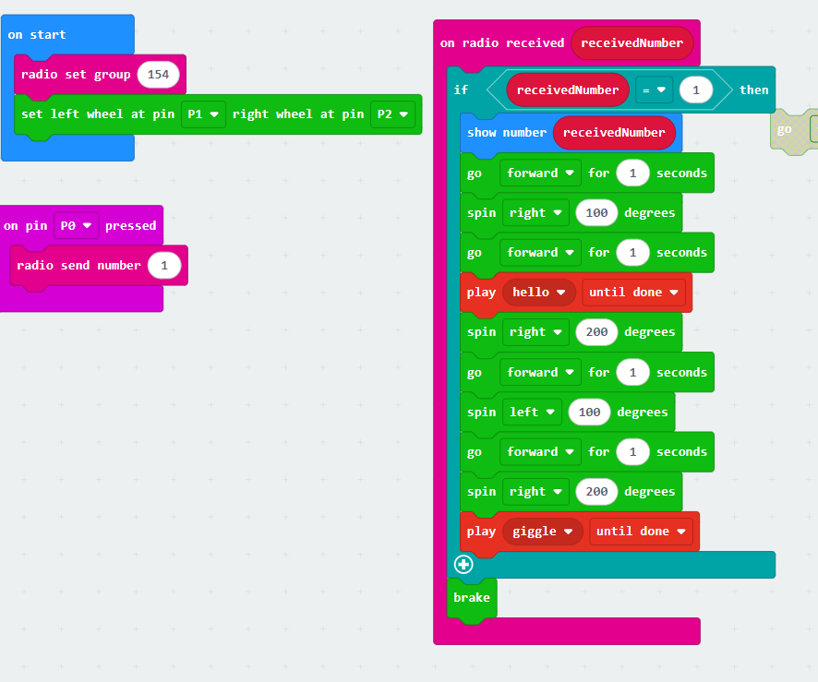

## ТӨСЛИЙН ТЕСТ БУЮУ ШАЛГАЛТ

## ХҮЧДЭЛ

Манай М.Б -ийн хүчдэл нь 3V ба бид 2 ширхэг М.Б дээр ажиллаж хийсэн. Нийт 6V хүчдэл ашигласан.

## АЖИГЛАЛТ

Эхний 1-4 оролдлого амжилтгүй болсон ч 5 дахь оролдлогоос амжилттай ажиллаж

эхэлсэн.

# ТӨСЛИЙН ҮР ДҮН

## ДҮГНЭЛТ

Олон төрлийн код болон туршилтуудаас төслийн роботоо сайжруулан, мөн алдаануудаасаа ухаарч ойлгон хэд хэдэн дэвшилт хийсэн. Бидний код бичих чадвар сайжирсан. Энэ танилцуулга дээр дуридагдсан бүх зүйл энэ роботод багтсан.

## ХӨГЖҮҮЛЭЛТ

Бид эхний роботоо зураас дагадаг байснаас дараагийн роботоо юу хийхийг нь цаанаасаа зааж өгч хөгжүүлэлт хийж чадсан.

## ШҮҮМЖ

## АШИГЛАСАН МАТЕРИАЛ

Бид дизайнаа хийхдээ ватом цаас болон хар лент ашигласан ба кодоо бичихдээ [microbit.com](http://microbit.com) ашигласан.